**东南大学电工电子实验中心**

**实 验 报 告**

**课程名称： 电路实验**

**第 6 次实验**

实验名称： 双端口网络频率特性测试及谐振电路分析

院 （系）： 自动化 专 业： 自动化

姓 名： 邹滨阳 学 号： 08022305

实 验 室: 金智楼电子技术4室105 实验组别： 无

同组人员： 无 实验时间：2023年12月12日

评定成绩： 审阅教师：

**一、实验目的**

（1） 掌握低通、高通、带通电路、带阻电路的频率特性；

（2） 应用 Multisim 软件测试低通、高通、带通电路、带阻电路及有关参数；

（3） 掌握 Multisim 软件中的交流分析功能测试电路的频率特性；

（4） 掌握电路谐振及其特征；

（5） 掌握 RLC 串联谐振现象观察、测量方法。

**二、实验原理（预习报告内容，如无，则简述相关的理论知识点。）**

（1）查阅相关资料，了解 Multisim 分析功能。

Multisim的一些主要分析功能：

直流分析（DC Analysis）：在直流偏置条件下分析电路，计算电流、电压和功率等参数。可以用来确定电路的工作点和偏置稳定性。

交流分析（AC Analysis）：使用交流信号进行分析，计算电路的频率响应、幅频特性和相频特性等。可以用来评估电路的增益、带宽和相移等性能。

传输函数分析（Transfer Function Analysis）：通过计算输入和输出之间的传输函数，分析电路的频率响应和滤波特性。可以绘制Bode图、Nyquist图等，帮助理解电路的传输特性。

脉冲响应分析（Transient Analysis）：模拟电路对脉冲或周期性输入的响应。可以观察电路的时域波形、响应时间和稳态行为等。

傅里叶分析（Fourier Analysis）：将电路的时域波形转换为频域信号，分析电路的谐波含量和频谱特性。可以检测信号中的频率成分和干扰。

参数扫描分析（Parameter Sweep Analysis）：通过改变电路中的元件值或参数，扫描分析电路的性能变化。可以用来优化电路设计或评估元件的灵敏度。

蒙特卡洛分析（Monte Carlo Analysis）：考虑元器件参数的随机变化，进行多次仿真并统计结果，评估电路的性能分布和可靠性。

以上是Multisim提供的一些常见分析功能，它还支持更多高级分析和模拟技术，如噪声分析、敏感度分析、优化等。使用Multisim，可以在虚拟环境中对电路进行全面的仿真和分析，加速电路设计和调试过程，提高工作效率和准确性。

而本次实验主要运用了交流分析，交流分析用于计算电路的小信号响应。在AC Analysis中，首先计算DC工作点以获得所有非线性组件的线性小信号模型。然后，从起始频率到终止频率分析等效电路。交流分析的结果显示为两个部分：增益与频率和相位与频率。

（2）复习一阶 RC 电路频率特性，完成内容 1。设计电路图+显示名称如下：

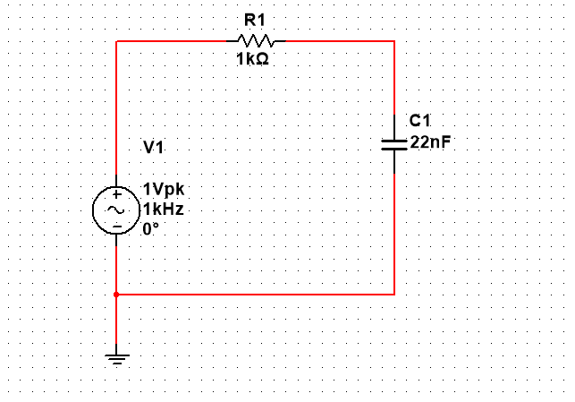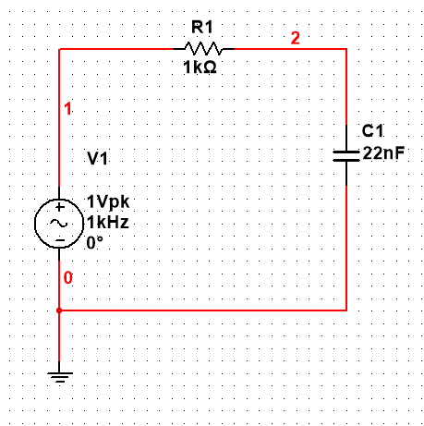

按照要求进行仿真：

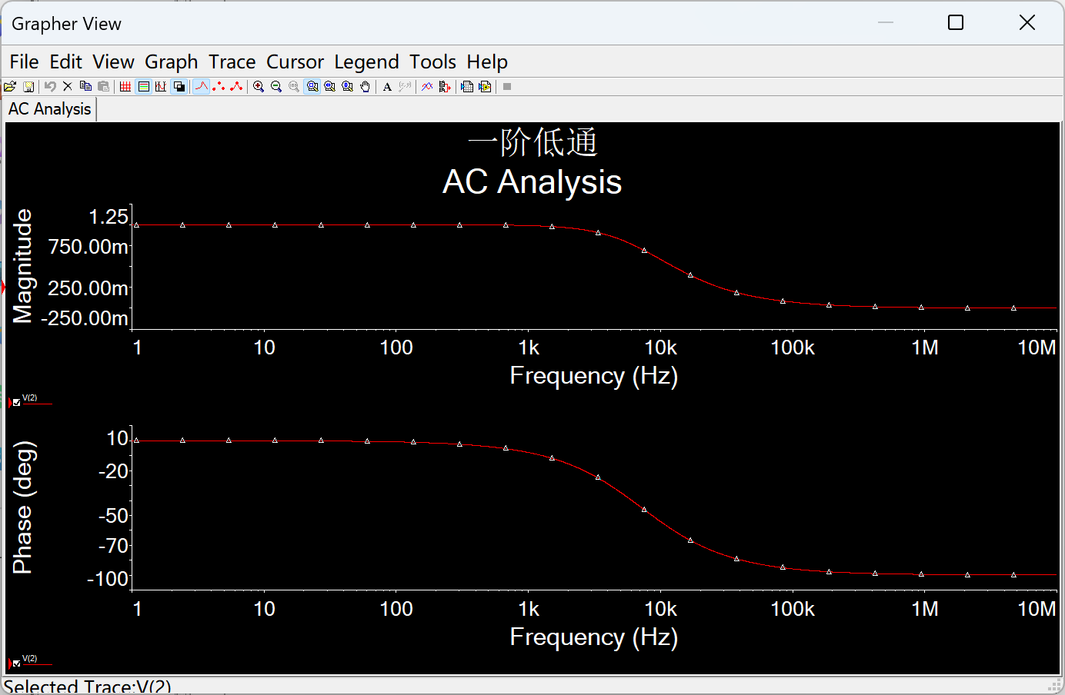

寻找y2=707m的点

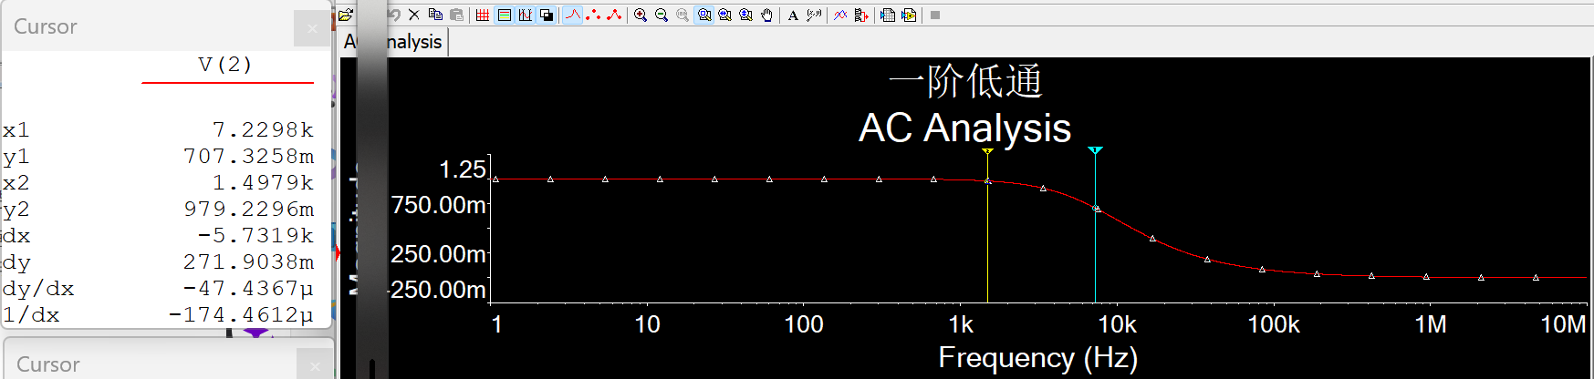

把x移到指定位置快速测得φ

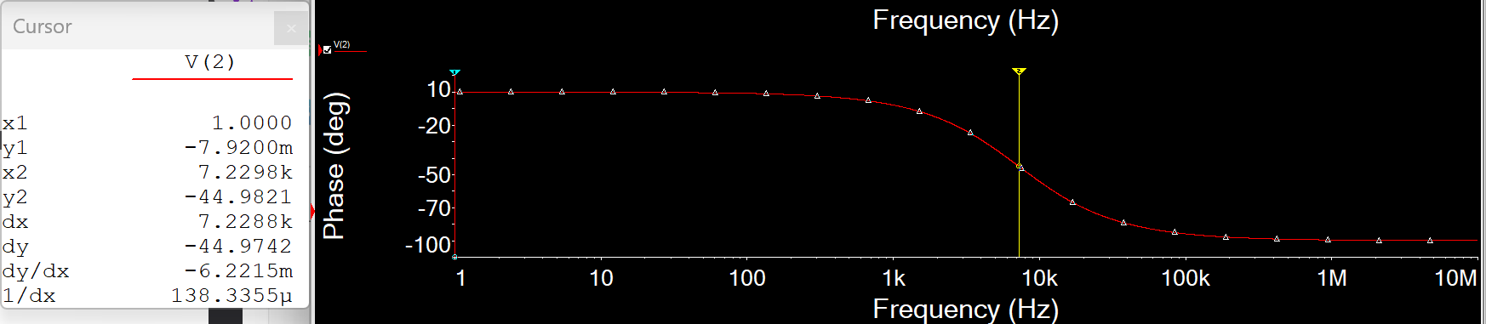

把测得的结果填入表格

|  |  |  |  |  |  |  |  |
| --- | --- | --- | --- | --- | --- | --- | --- |
| 测量 | 0.01f0 | 0.1f0 | 0.5f0 | f0(7.2298k) | 5f0 | 10f0 | 100f0 |
| |H(jω)| | 1000m | 995m | 894m | 707m | 196m | 99.6m | 10.0m |
| φ(°) | -573m | -5.71 | -26.6 | -45.0 | -78.7 | -84.3 | -89.4 |

（3）在现有器件参数的基础上完成实验内容 2 的设计。

为了使得截止频率f0在1.6kHz左右，通过以下公式计算合适的电容和电阻的值：

已知我们有点电阻大小为10，100，1k，2k，20k，2M，510，电容为3.3nF，0.01uF，0.1uF，22nF，100uF。所以这些电容对应的电阻为30k(3.3nF),10k(0.01uF),1k(0.1uF),4.5k(22nF),1(100uF)

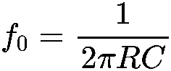

从我们拥有的器件考虑，悬着1k欧姆的电阻和0.1uF的电容最佳  
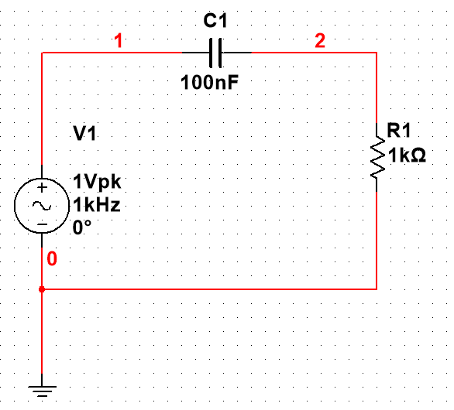

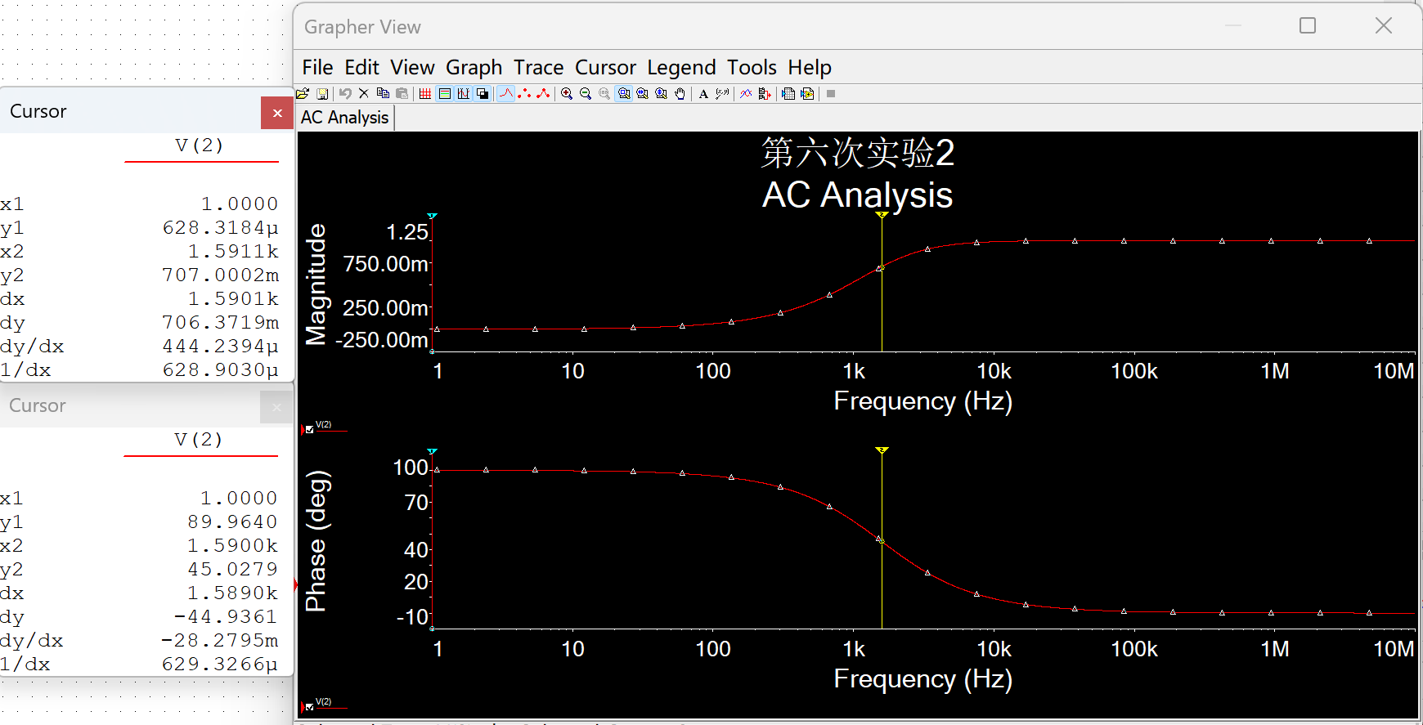

|  |  |  |  |  |  |  |  |
| --- | --- | --- | --- | --- | --- | --- | --- |
| 测量 | 0.01f0 | 0.1f0 | 0.5f0 | f0(1.6kHz) | 5f0 | 10f0 | 100f0 |
| |H(jω)| | 10m | 99.5m | 447m | 707m | 981m | 995m | 1000m |
| φ(°) | 89.4 | 84.3 | 63.4 | 45.0 | 11.3 | 5.71 | 573m |

（4）复习相关谐振电路的原理知识。

1，RLC 串联电压谐振

在具有电阻、电感和电容元件的电路中，电路两端的电压与电路中的电流一般是不同相的。如果调节电路中电感和电容元件的参数或改变电源的频率，就能够使得电路中的电流和电压出现了同相的情况。电路的这种状态称为谐振。RLC 串联谐振又称为电压谐振。

2，RLC 串联电压谐振特征

电路的阻抗：

电路的电流：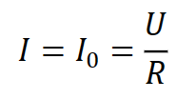

电路的电压：

电路的品质因数 Q：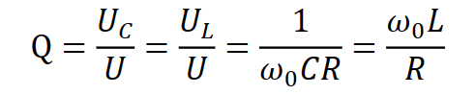

（5）理论计算内容 4 RLC 串联电路的谐振频率。

已知R=2kΩ ， L=330μ H，C=3.3n F，激励电压 4VRMS。

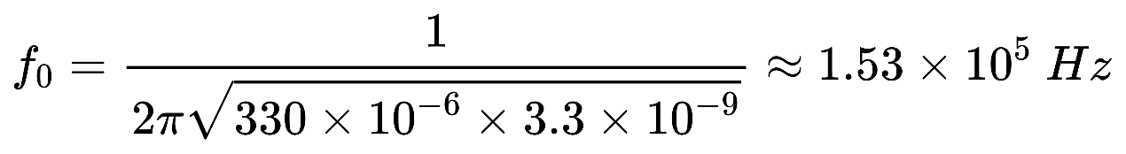

**三、实验内容**

1．用 Multisim 分析功能测试一阶 RC 低通电路的频率特性

按要求绘制电路图如下：  
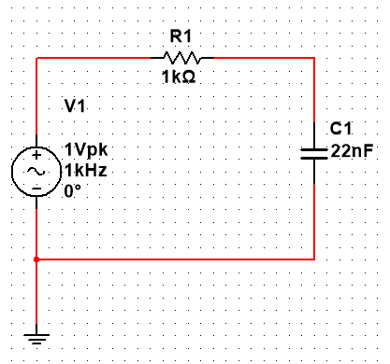

仿真后得到幅频特性和相频特性曲线如下（上面的为幅频特性，下面的为相频特性）：  


测试 0.01 fo、0.1fo、0.5fo、fo 、5fo、10fo、100fo 点所对应的|H(jω)|和φ的值。

表 1 一阶 RC 低通电路频率特性测量

|  |  |  |  |  |  |  |  |
| --- | --- | --- | --- | --- | --- | --- | --- |
| 测量 | 0.01f0 | 0.1f0 | 0.5f0 | f0(7.2298k) | 5f0 | 10f0 | 100f0 |
| |H(jω)| | 1000m | 995m | 894m | 707m | 196m | 99.6m | 10.0m |
| φ(°) | -573m | -5.71 | -26.6 | -45.0 | -78.7 | -84.3 | -89.4 |

从测量数据中可以观察到，在低于截止频率f0时，|H(jω)|值较大，接近于1，相位φ接近于0度；而在高于截止频率f0时，|H(jω)|值迅速下降，相位φ逐渐减小并接近-90度。这符合一阶低通滤波器的特性，即在截止频率以下通过高频信号，在截止频率以上则进行衰减。

2．设计一阶高通电路，用 Multisim 分析测试其频率特性

在预习报告中按计算得出使用1000欧姆的电阻和0.1uF的电容的电路效果最好，绘制电路图如下：  


仿真后得到幅频特性和相频特性曲线如下（上面的为幅频特性，下面的为相频特性）：  
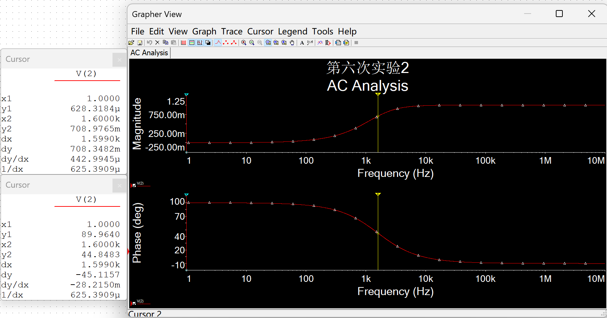

测量得到f0=1.6kHz时，|H(jω)|=709m，φ=44.8°。

3．将内容 2、1 电路串联，用 Multisim 测试其电路的频率特性，并进行说明分析。

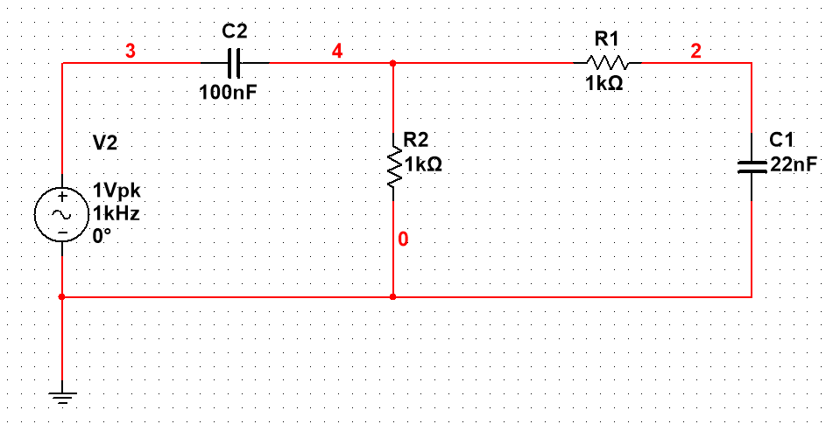

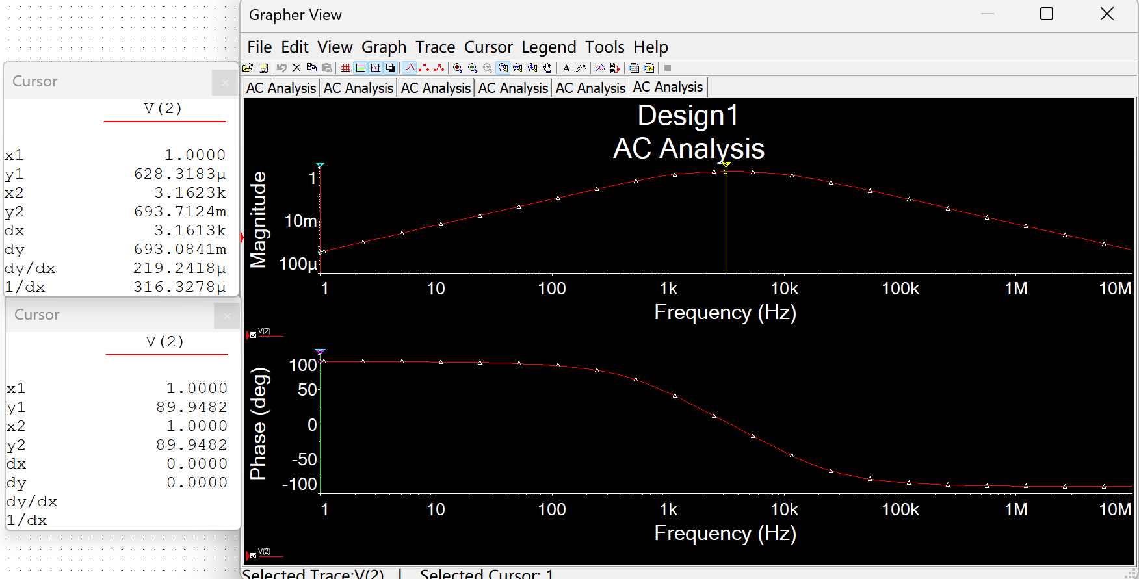

用goto next y max 可以测得此时的f0=3.16k |H(jω)|=693.7m

所以0.707|H(jω)|=490.44m

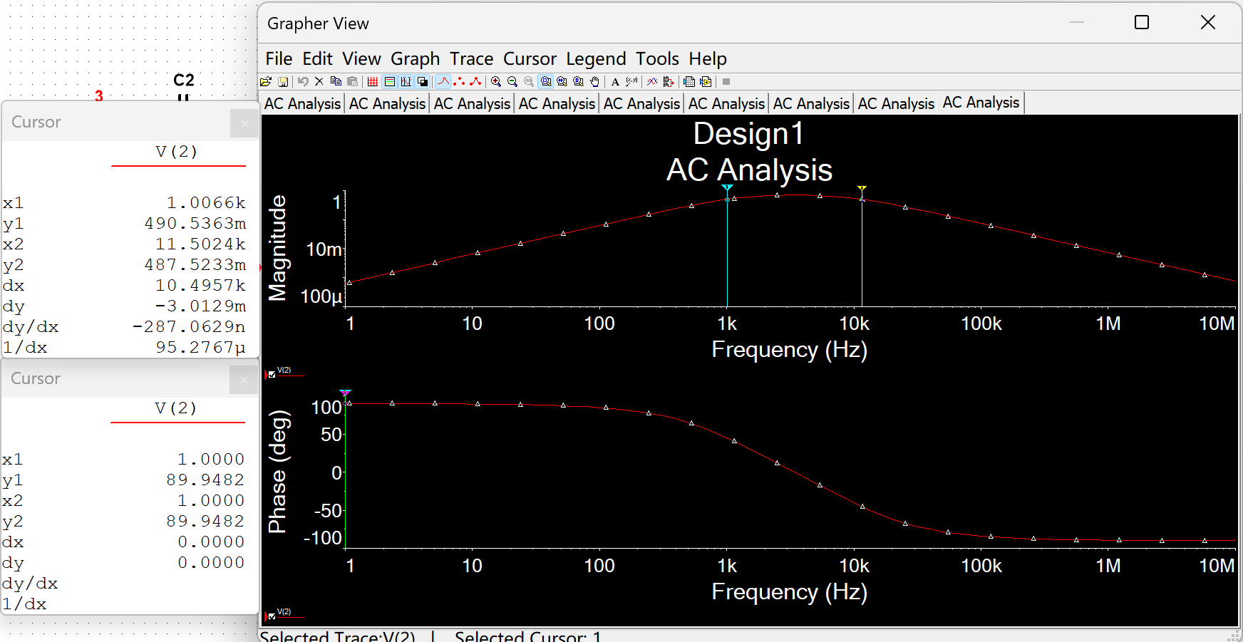

可以测得f1=1k f2=11.5k

带通电路是一种只允许某一频段内的信号通过，而将此频段以外的信号衰减阻断的电路，根据测量数据，带通电路的中心频率为f0=1.6kHz，此时输出电压的幅值为| H(jω)|=709m，相位44.8°。而带通电路的上限截止频率为f2=11.5kHz，幅值为| H(jω)|=490.44m。下限截止频率为f1=1kHz，此时输出电压的幅值为| H(jω)|=490.44m。故通带宽度为B=f2-f1=10.5kHz， 这说明这个带通电路的通频范围较宽，谐振曲线较平坦，选择性较差。

4．RLC 串联谐振电路测量

（1）R=2kΩ ， L=330μ H，C=3.3n F，激励电压 4VRMS。

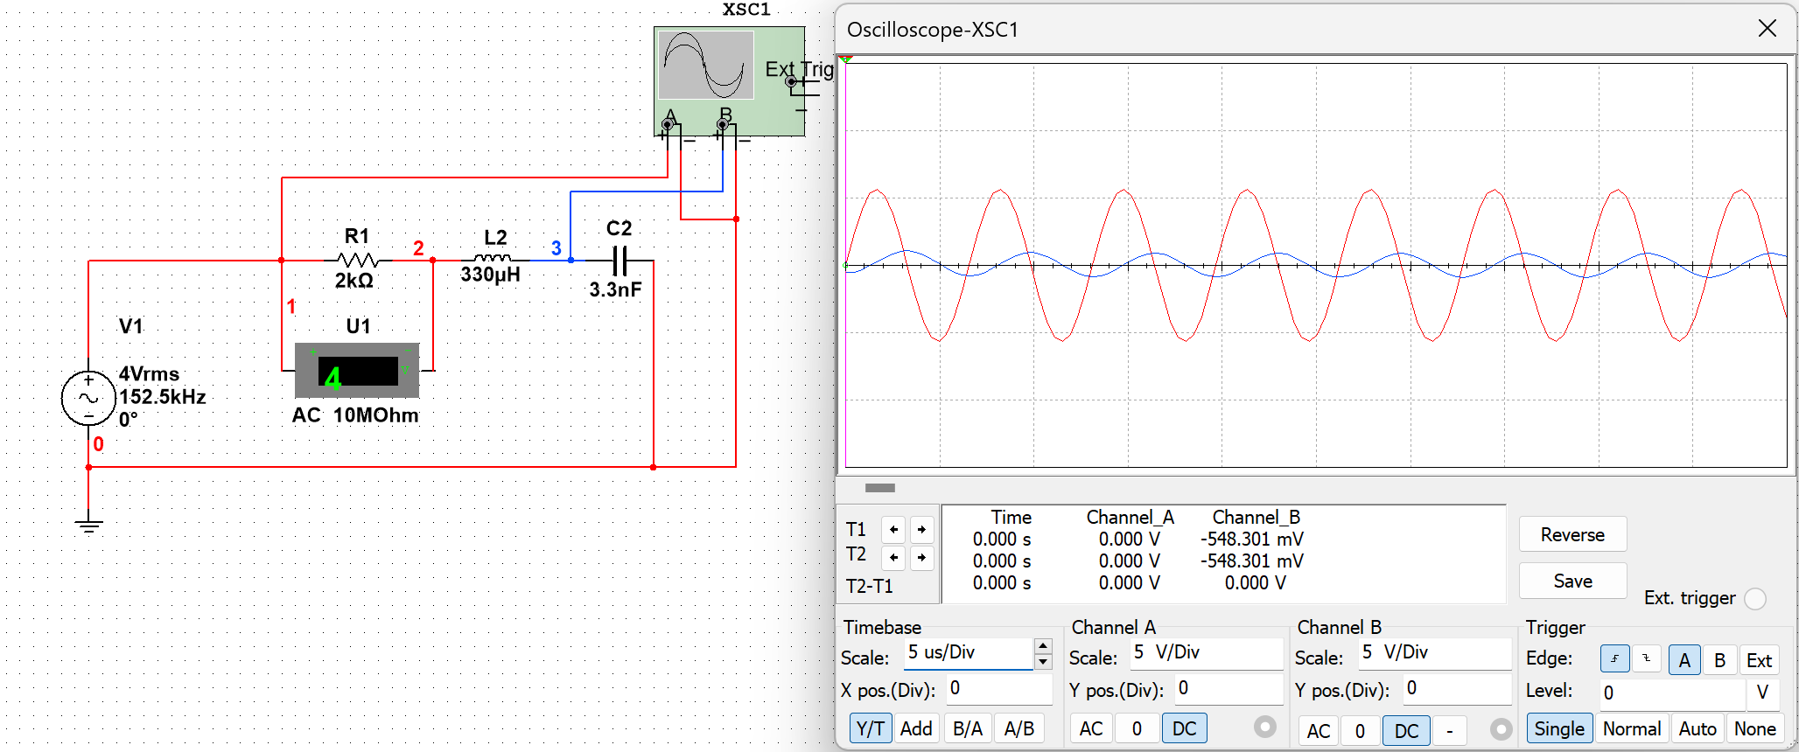

蓝色代表电容，红色代表电流，电流超前电容，所以震荡电路正确

故可以验证谐振频率为152.5kHz

（2）用 Multisim 软件仿真，观察记录 UR、UL、UC 随激励信号频率变化而变化的规律，

分析实验现象的理论依据。测量谐振频率点 UR、UL、UC 值及波形。(验收)

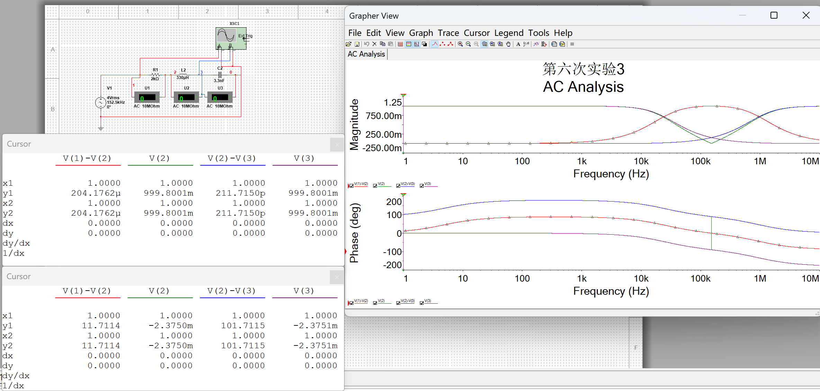

由此可见红色为电阻，为带通。绿色为电容＋电感，为带阻。蓝色为电感。紫色为电容

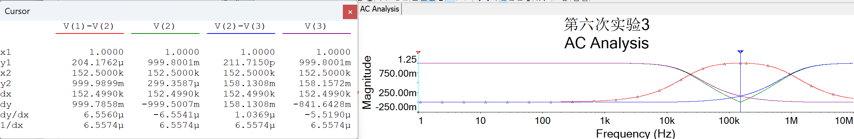

用set x设置频率为谐振频率152.5k，所以可以测得对应的|H(jω)|

R(|H(jω)|)=999.9m L(|H(jω)|)=158.1m C(|H(jω)|)=158.2m

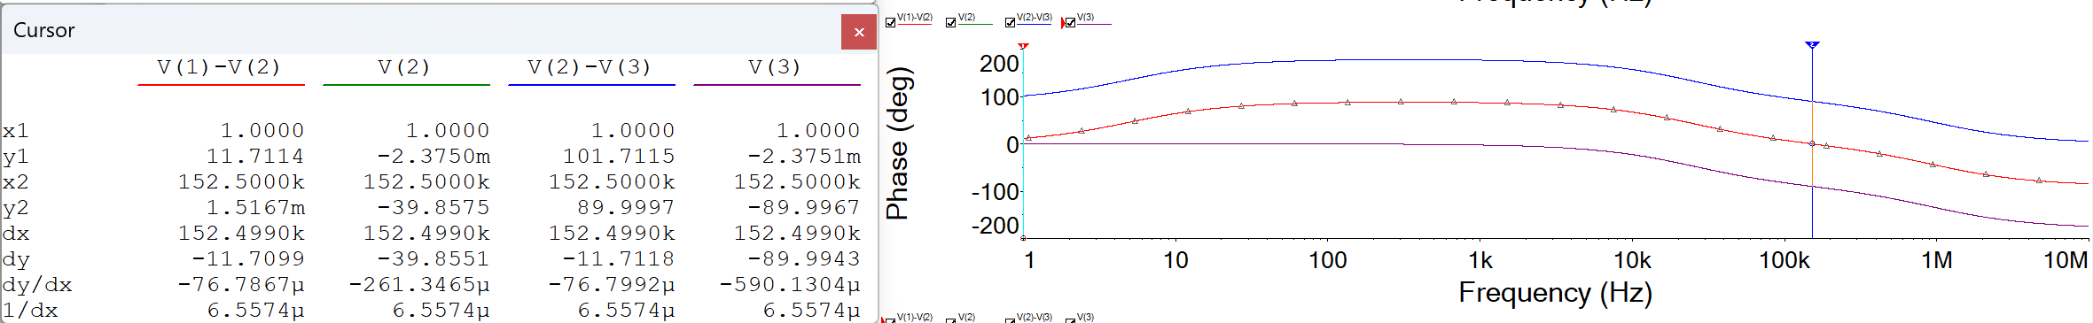

同理可以测得φ R(φ)=1.51m° L(φ)=90° C(φ)=-89.99°

在仿真电路上增加电压表实现对R，L，C电压的测定

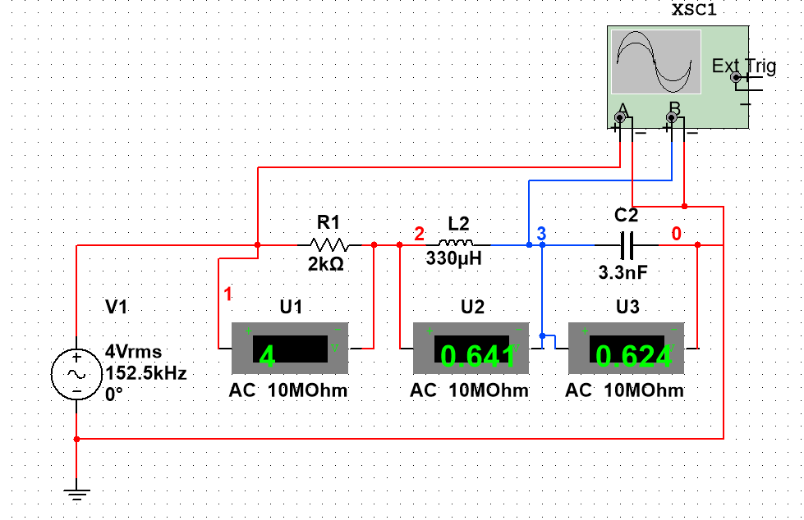

UR=4V UL=0.641V UC=0.624V

（3）根据上述测量，试分析如何利用 RLC 谐振电路实现带通及带阻。

要利用一个RLC电路实现带通或带阻滤波器，可以选择合适的电感和电容数值来确定滤波器的中心频率，并且通过调整电阻值可以控制通频带宽度。当信号的频率在带通滤波器的通频范围内时，信号将被放大并通过，这时候为带通滤波器；而在通频范围之外的信号则被抑制，这时候为带阻滤波器。

（4）搭试实物电路，再现谐振现象，测量谐振频率，记录此时 UR、UL、UC 值及波形。

（验收）

完成实物搭建：

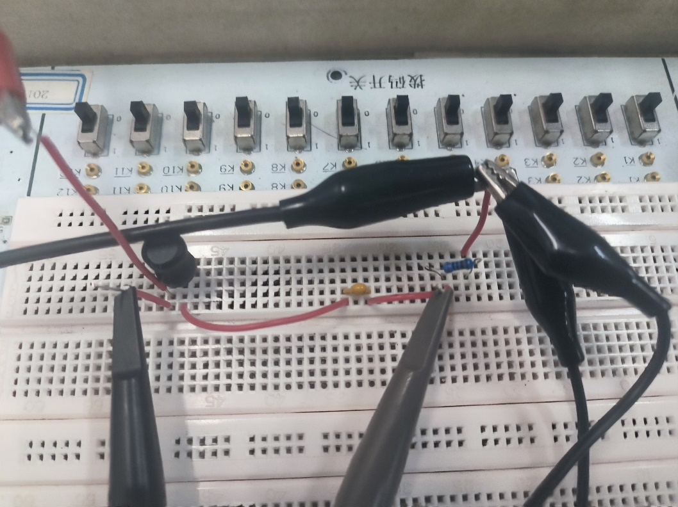

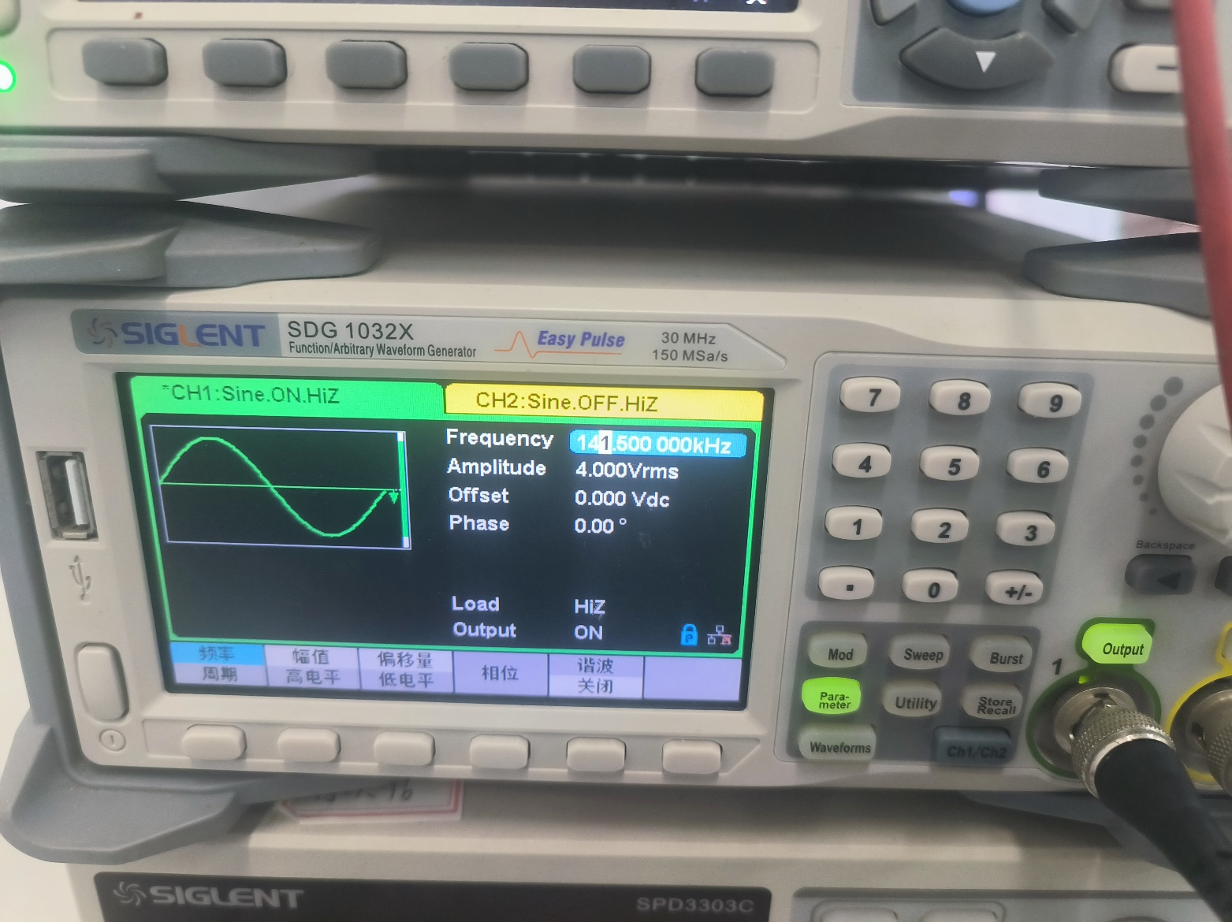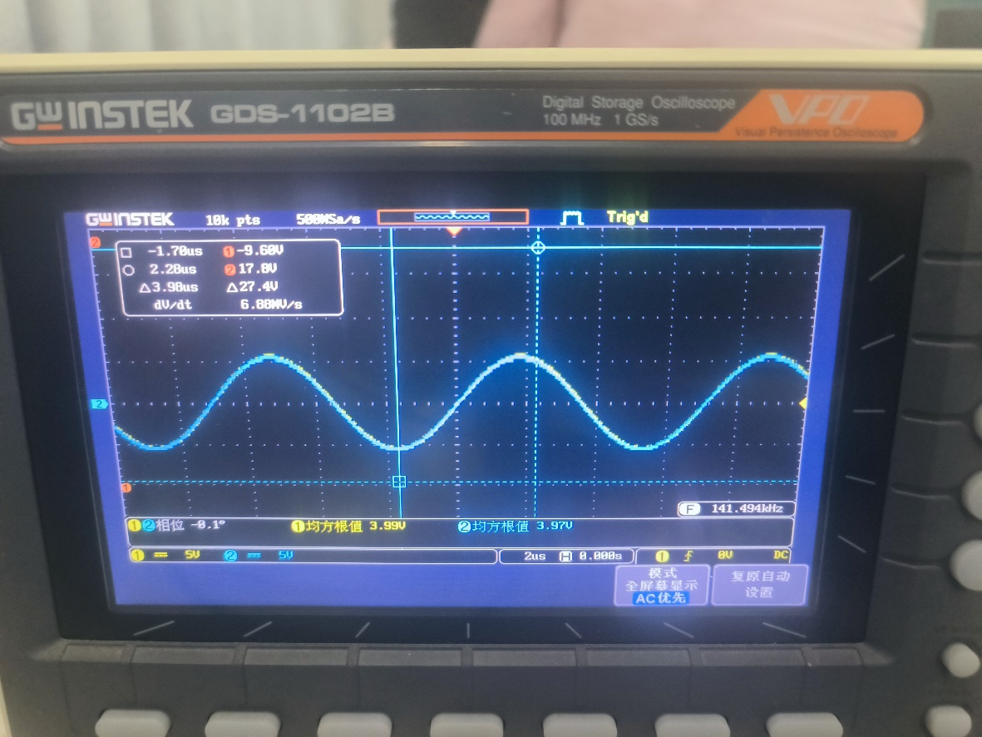调整电压源的频率实现激励（电压）与响应（电阻）的相位差基本为0

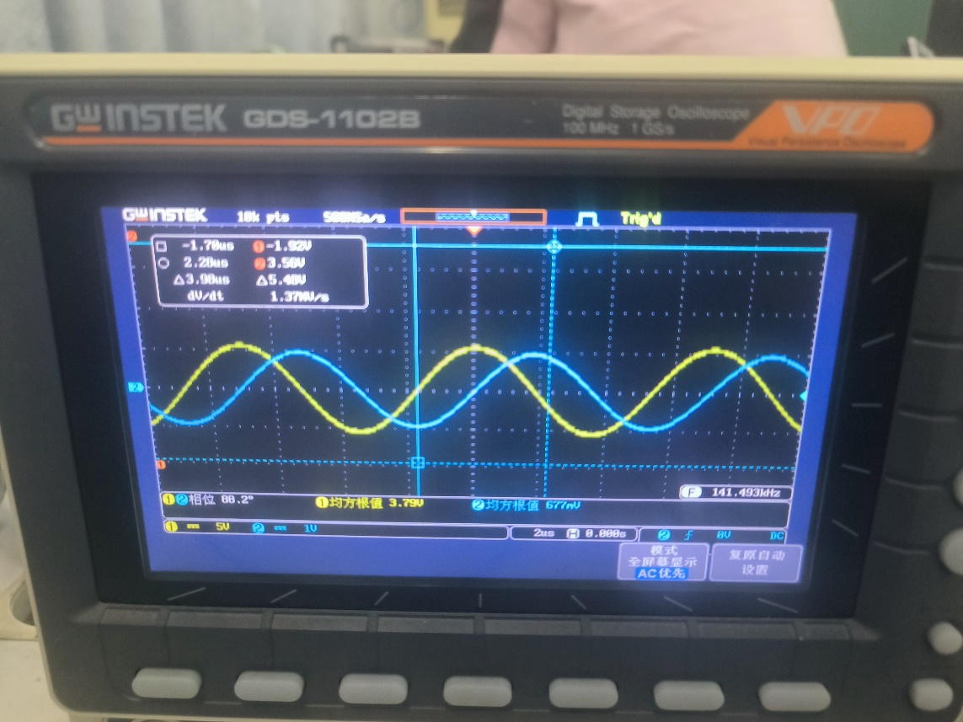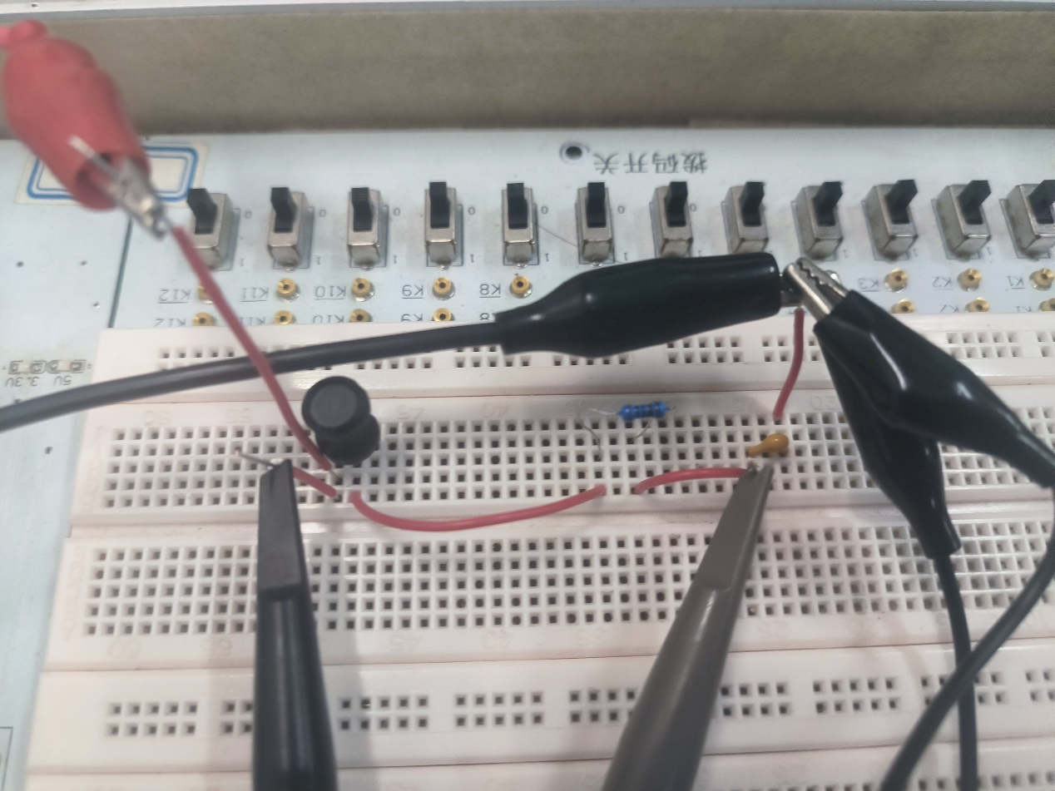可见此时电源的频率为141.5kHz，说明此时的141.5kHz为实际谐振频率，而同时可以测出电阻的电压为3.97V

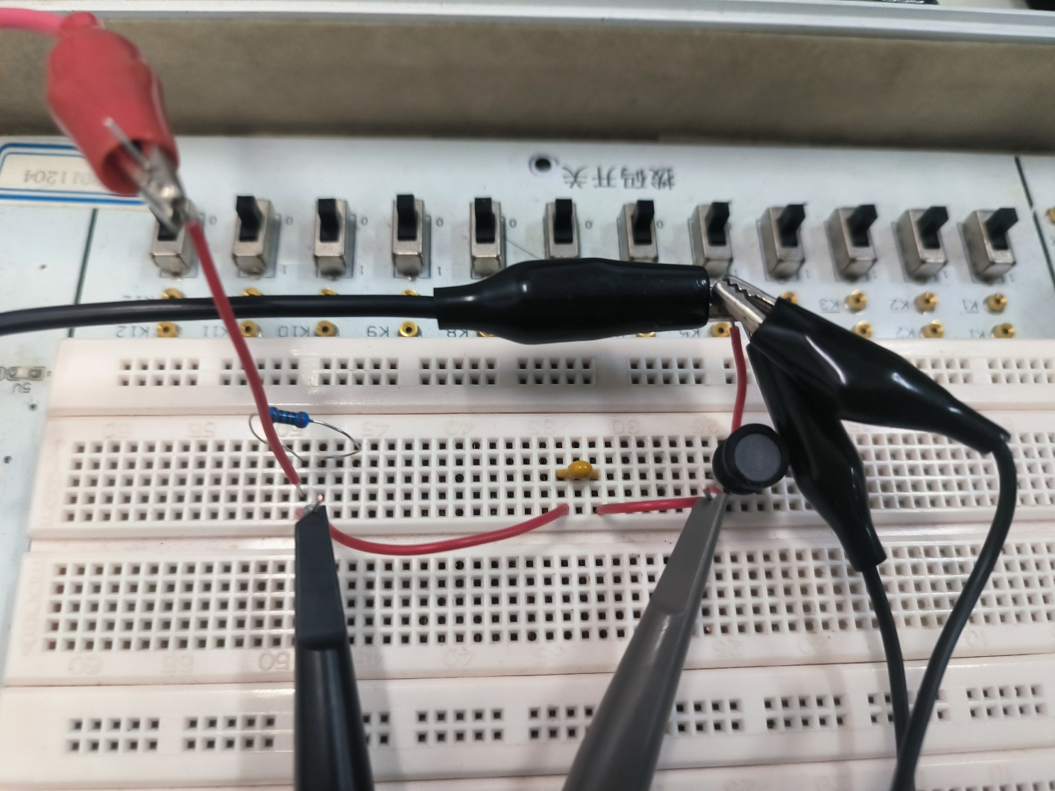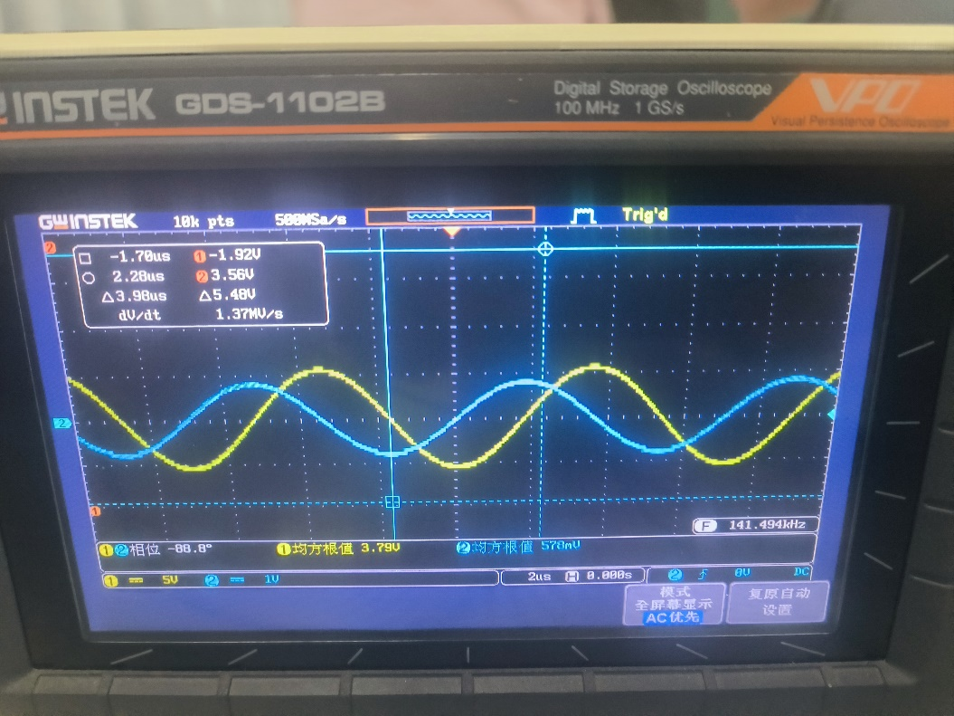改变电路，测电容的电压，可以发现电容的电压落后电源电压88.2°，在误差范围内，测得电容的电压为677mV

改变电路，测电感的电压，可以发现电感的电压超前电源电压88.8°，在误差范围内，测得电感的电压为570mV

综上实物电路测得的电压如下：

UR=3.97V UC=677mV UL=570mV

（5）分析比较软件仿真及实物实验结果的差异，分析产生差异的原因。

根据以上信息，可以看出软件仿真及实物实验结果存在一些差异。从理论上来说，RLC串联谐振电路的带通、带阻特性应该与激励信号的频率有关，而且在谐振频率处应该有最大的响应值，这个响应值应该与电路中电阻、电感、电容的数值有关。然而，通过软件仿真和实物实验得到的电路响应值有一些差异。

其中一个可能的原因是实际电路中元器件的误差。在现实中，电阻、电感和电容的值很难做到完全精确，而且在不同的批次中还可能存在一定的差异。这些误差会对电路的响应产生一定的影响，从而导致软件仿真和实物实验得到的结果有所差异。此外，电路中的元器件也可能存在一些非理想性质，比如电感会有一定的电阻，电容会有一定的电导等，这些都会影响电路的响应。

另一个可能的原因是实验过程中测量方法的不同。在软件仿真中，可以直接测量电路中各个元器件的电压、电流等参数，从而得到电路的响应。而在实物实验中，需要通过示波器等仪器来测量电路中的电压、电流等参数，这些测量过程中可能存在一些误差，从而导致实际测得的电路响应与理论预期有所偏差。

综合以上两个因素，可以解释软件仿真和实物实验结果的差异。为了减小误差，可以采取一些措施，比如选择更高精度的元器件，采用更为精确的测量方法等，从而提高电路响应的准确性。

**四、实验使用仪器设备（名称、型号、规格、编号、使用状况）**

示波器：

GDS-1102B

信号源：

SDG 1032X Function/Arbitrary Waveform Generator

数字万用表：

SDM3055X-E Digital Multimeter

稳压电源：

SPD3303C

**五、实验总结**

**（实验出现的问题及解决方法、思考题（如有）、收获体会等）**

问题即解决方法：

在搭建实物电路时，在最初调整电源频率以达到谐振频率时，把电源频率调整到了100kHz，与计算出来的谐振频率152.5kHz偏差极大，经过多次检测，发现是示波器的CH2端口导线接触不良，插稳后重新实验，得到电源频率为141.5kHz，这时候相位差基本为0，确定为谐振频率，并且误差在可接受范围内

思考题：  
（1）Multisim 仿真电路中输入信号源起什么作用，改变信号源的参数对频率特性测试结果有无影响？

输入信号源是用来激励电路的元件，它可以产生不同形式、频率和幅度的信号，如正弦波、方波、三角波等。输入信号源的参数会影响电路的频率特性测试结果，因为不同的信号源参数会导致电路中的电流、电压、相位等发生变化，从而影响电路的阻抗、增益、相频特性等。例如，如果输入信号源的频率增加，那么电感的感抗会增加，电容的容抗会减小，电路的阻抗会发生变化，进而影响电路的谐振频率、品质因数等。

（2）试写出判定 RLC 串联电路处于谐振状态的三种实验方法。

判定 RLC 串联电路处于谐振状态的三种实验方法如下：

方法一：测量电阻上的电压，当电阻上的电压达到最大值时，电路处于谐振状态。

方法二：测量电感和电容两端的电压，当电感和电容两端的电压相等且方向相反时，电路处于谐振状态。

方法三：测量电阻上的电压，当电阻上的电压与电源电压同相位时，电路处于谐振状态。

（3）RLC 串联谐振电路实物实验中，信号源输出信号幅度该如何选择？测量过程中，信号源信号幅度有没有变化？

RLC 串联谐振电路实物实验中，信号源输出信号幅度应该选择适中的值，既不能太大，以免造成电路元件的损坏或测量仪器的过载，也不能太小，以免造成测量误差或信噪比过低。一般来说，可以根据电路的参数和仪器的量程，选择一个能够使电路中的电流或电压在合理范围内变化的信号幅度。测量过程中，信号源信号幅度应该保持不变，以保证测量结果的准确性和可比性。

（4）在谐振频率点、及谐振频率左右，电路的特性有什么变化？

在谐振频率点，电路的阻抗达到最小值，仅等于电阻值，电路中的电流达到最大值，电阻上的电压也达到最大值，电感和电容两端的电压相等且方向相反，电路呈现纯电阻性。在谐振频率左右，电路的阻抗会随着频率的变化而变化，电路中的电流和电阻上的电压会随之减小，电感和电容两端的电压会有一定的差值，电路呈现感性或容性。在谐振频率左侧，电路的阻抗主要由电容电抗决定，电路呈现容性，电流超前于电压；在谐振频率右侧，电路的阻抗主要由电感电抗决定，电路呈现感性，电流滞后于电压。

（5）写出 RLC 并联电路处于谐振状态的特点。

RLC 并联电路处于谐振状态的特点如下：

电路的导纳达到最小值，仅等于电阻的导纳，电路中的电流达到最小值，电阻上的电压也达到最小值，电感和电容两端的电流相等且方向相反，电路呈现纯电阻性。

电路的品质因数等于电阻与电感或电容的电抗之比，反映了电路的选择性和损耗程度，品质因数越大，电路的选择性越高，损耗越小。

电路的谐振频率只与电感和电容的参数有关，与电阻无关，谐振频率等于电感和电容的电抗之比的倒数，谐振频率越高，电路的选择性越高。

电路的阻抗随着频率的变化而变化，当频率低于谐振频率时，电路呈现感性，电流滞后于电压；当频率高于谐振频率时，电路呈现容性，电流超前于电压。

收获体会：

通过这次实验，我对电子技术基础的一些知识和原理有了更深刻的理解和掌握。我学会了使用Multisim软件进行电路的仿真和分析，观察和记录电路的频率特性，比较和分析不同类型的滤波器的特点和应用。我也学会了搭建实物电路，使用示波器、信号源、数字万用表等仪器进行电路的测量和调试，验证和再现谐振现象，分析软件仿真和实物实验结果的差异和原因。我还总结实验过程中遇到的问题和解决方法，回答实验思考题，反思实验收获和体会。这次实验不仅提高了我的动手能力和实验技能，也培养了我的分析问题和解决问题的能力，对我的专业学习和发展有很大的帮助。

**六、参考资料（预习、实验中参考阅读的资料）**

**《电子技术基础实验教程》，李晓峰等编著，高等教育出版社**

**《电子技术基础》，王晓东等编著，清华大学出版社**

**《电子技术基础实验指导书》，北京航空航天大学电子信息工程学院**